Universidade Estácio de Sá

curso: ANÁLISE E DESENVOLVIMENTO DE SOFTWARE

UNIDADE: WEST SHOPPING – CAMPO GRANDE

**TRABALHO DE SISTEMA PARA BARBEARIA**

**EM DESENVOLVIMENTO RÁPIDO DE APLICAÇÕES EM PYTHON**

Rio de Janeiro - RJ

Junho / 2024

202308251031 – Lucas Ferreira Fernandes

**Trabalho de sistema para barbearia**

**em Desenvolvimento Rápido de Aplicações em Pyhton**

Trabalho de sistema de barbearia apresentado a Universidade Estácio de Sá, como exigência para avaliação na disciplina Desenvolvimento Rápido de Aplicações em Python

Orientador:

Prof. Ronaldo Candido dos Santos

SUMÁRIO

1 INTRODUÇÃO 3

1.1 DESCRIÇÃO DO PROBLEMA 3

1.2 OBJETIVOS 3

2 DESENVOLVIMENTO 4

2.1 XXXXXXXXXXXXX 4

3 CONCLUSÃO 5

REFERÊNCIAS 6

# INTRODUÇÃO

O projeto desse sistema de barbearia foi desenvolvido com a intenção de tornar o controle de clientes, lucros e agenda mais rápido e dinâmico. É um projeto pensado para pequenas barbearias onde será possível ter as funcionalidades com um hardware simples, com a possibilidade de futuramente integrar, de maneira segura, o banco dados de clientes com a internet, e com apenas um celular e acesso à internet consiga de qualquer lugar trabalhar com esse sistema.

## DESCRIÇÃO DO PROBLEMA

Pequenas barbearias trabalham ainda sem nenhum tipo de sistema, tendo em vista uma que a barbearia tenha um fluxo de clientes a inclusão de sistema seria indispensável, pois com esse sistema o barbeiro teria, com poucas instruções, uma maneira muito mais fácil de ter um controle sobre a sua empresa.

## OBJETIVOS

Após a conclusão do projeto testaremos o sistema com algumas barbearias, para verificar a necessidade de novas funcionalidades e futuramente implementar com uma página web.

# DESENVOLVIMENTO

## O APLICATIVO

Tela de login:

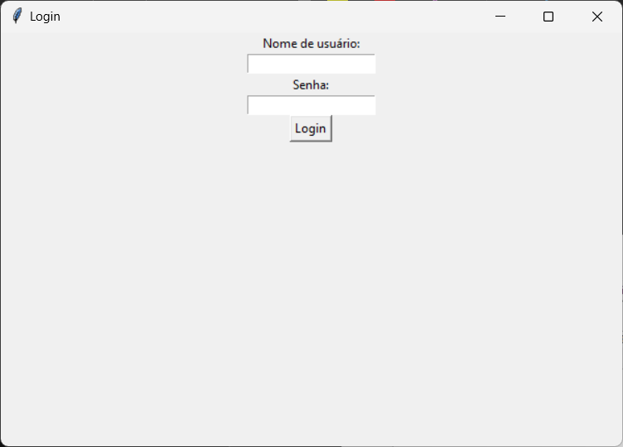

Tela de menu:

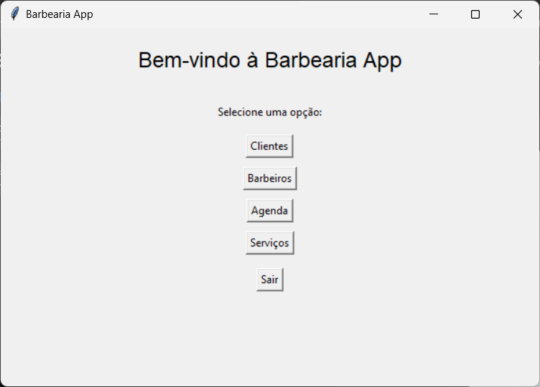

Essa é a janela que o usuário pode acessar o menu específico para cada função do aplicativo.

Menu de clientes:

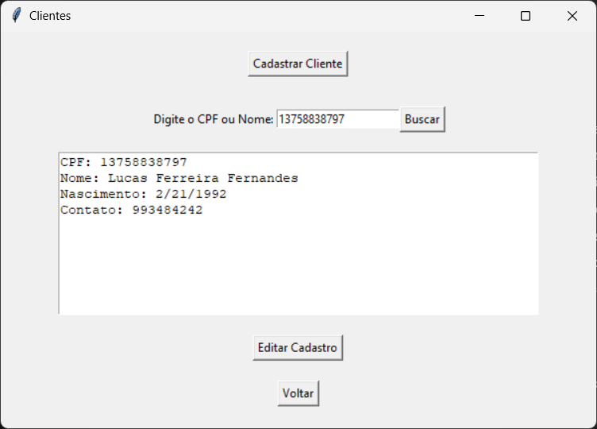

Nessa janela é possível buscar clientes já cadastrados pelo CPF ou pelo nome, caso deixe a caixa em branca busca por todos os clientes do banco de dados.

Tela de cadastro:

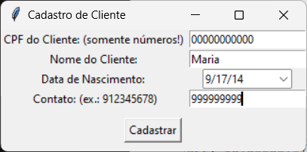

Nessa janela o usuário consegue cadastrar novos clientes em seu banco de dados.

Tela de edição:

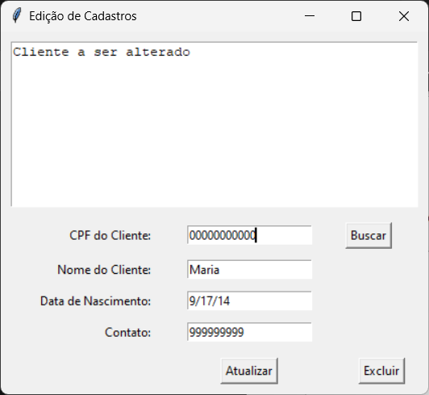

Essa é a janela de edição onde é possível pelo CPF do cliente alterar algum dado.

Menu agenda:

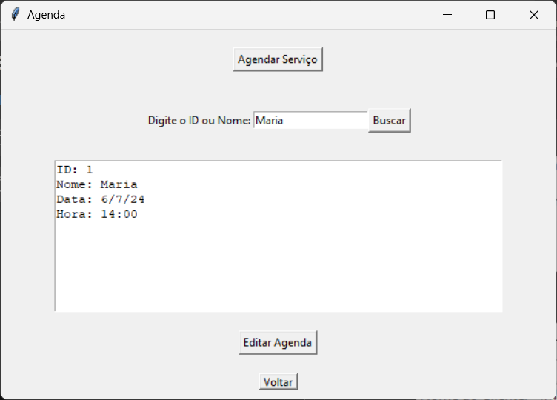

Nessa janela com o ID do barbeiro ou o nome do cliente é possível visualizar a agenda.

Tela de agendamento:

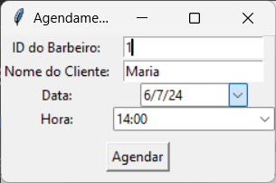

Janela para inserir dados para agendamento de serviço.

Tela de edição:

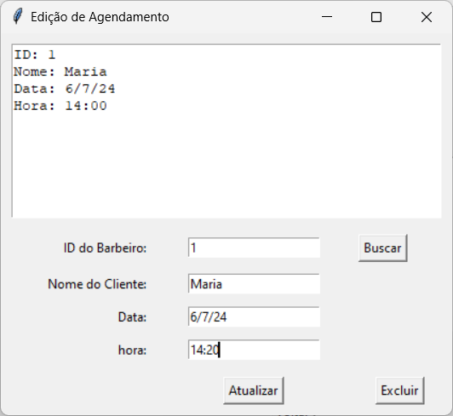

Esta janela é possível alterar horário e data do serviço agendado ou simplesmente excluir se for preciso.

Menu de serviços:

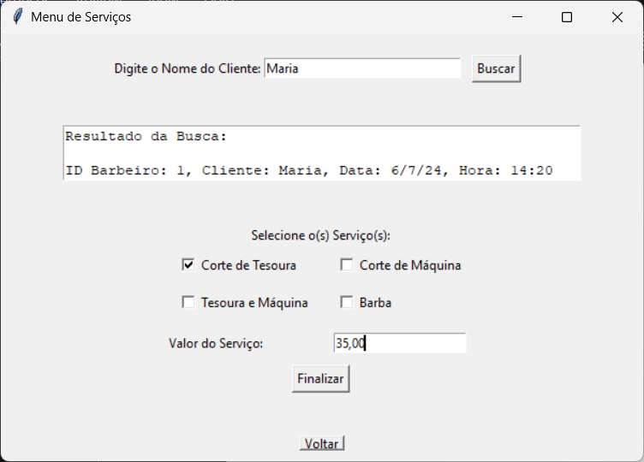

Essa é a janela para finalizar, e guardar no banco de dados, todos os serviços realizados por cada barbeiro.

## O DESENVOLVIMENTO

A ideia deste aplicativo surgiu primeiro, seguida pela utilização dos vídeos de material online e das aulas práticas em sala, permitindo a realização e construção do projeto. Inicialmente voltado para barbearias, o aplicativo pode ser facilmente adaptado para diversos outros tipos de negócios com alguns ajustes. O maior desafio foi desenvolver todo o aplicativo sozinho a tempo para a data de apresentação, pois a intenção era criar um programa completo, que pudesse ser utilizado como base para futuros projetos. No entanto, à medida que o conteúdo foi se desenvolvendo, tornou-se mais fácil aplicar o aprendizado, possibilitando a conclusão de toda a ideia inicial.

# CONCLUSÃO

O desenvolvimento deste sistema para barbearias demonstrou ser uma solução eficiente para o controle de clientes, lucros e agenda de pequenas barbearias. A criação do aplicativo permitiu a automação de processos antes manuais, facilitando a gestão diária e contribuindo para a organização e crescimento do negócio.

Após a realização de alguns testes iniciais com algumas barbearias para verificar a usabilidade e eficiência do sistema em uma situação real, para que seja possível evidenciar a necessidade de algumas melhorias e novas funcionalidades. Como uma futura implementação de uma página web e a integração segura do banco de dados de clientes com a internet, espera-se ampliar ainda mais as possibilidades de uso do sistema, permitindo que os barbeiros gerenciem suas agendas e clientes de qualquer lugar, usando apenas um celular com acesso à internet.

A experiência de desenvolver o aplicativo sozinho, apesar dos desafios, foi enriquecedora e proporcionou um aprendizado significativo, culminando na criação de um produto funcional e adaptável a diversas necessidades de negócios.

# REFERÊNCIAS

ESTACIO: Disciplina - Desenvolvimento Rápido de Aplicações em Python. Disponível em: <https://estudante.estacio.br/disciplinas/estacio_12379292/temas/1>. Acesso em: 30 mai. 2024.

NORMAS ABNT. Normas para elaboração de trabalhos acadêmicos. Disponível em: <https://www.normasabnt.org/>. Acesso em: 04 jun. 2024.

PROGRAMMINGKNOWLEDGE, Registration Form - GUI with Tkinter and SQLite3 | Tkinter Gui with SQLite Backend | FULL CODE LINK. Disponível em: <https://www.youtube.com/watch?v=ANE0uKeX-U0>. Acesso em: 22 mai. 2024.

PYTHON: Tutorial de Python. Disponível em: <https://docs.python.org/pt-br/3/tutorial/>. Acesso em: 01 jun. 2024.

VISUAL STUDIO CODE: Documentation for VS Code. Disponível em: <https://code.visualstudio.com/docs/>. Acesso em: 05 jun. 2024.

W3 SCHOOLS: SQL tutorial. Disponível em: <https://www.w3schools.com/sql/>. Acesso em: 28 mai. 2024.